МИНОБРНАУКИ РОССИИ

Федеральное государственное бюджетное образовательное учреждение высшего образования

НИЖЕГОРОДСКИЙ ГОСУДАРСТВЕННЫЙ ТЕХНИЧЕСКИЙ
УНИВЕРСИТЕТ им. Р.Е.АЛЕКСЕЕВА

Институт радиоэлектроники и информационных технологий
Кафедра «Вычислительные системы и технологии»

ОТЧЕТ
по лабораторной работе
по дисциплине «Сети и телекоммуникации»

РУКОВОДИТЕЛЬ:
________________ Гай В.Е.

СТУДЕНТ:
________________ Рассадин А.С.
17-В-1

Работа защищена «___» ____________
С оценкой ________________________

Нижний Новгород

2020

Цель работы: Изучение протокола FTP и получение базовых навыков по работе с ftp-клиентами.
Задание на лабораторную работу:
IP – address: 172.16.100.20
Login: anonymous
Password: любой
Ход работы:
В директории home/sasha был создан текстовый файл Rassadin.txt.
Установим и запустим ftp-сервер.
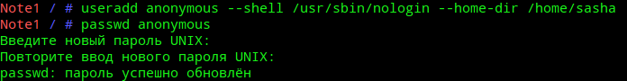
Создадим пользователя anonymous и зададим ему пароль

Теперь подключимся к серверу с помощью данного пользователя через FileZilla. В менеджере сайтов создадим 2 записи, различающиеся лишь настройкой передачи (активный и пассивный)
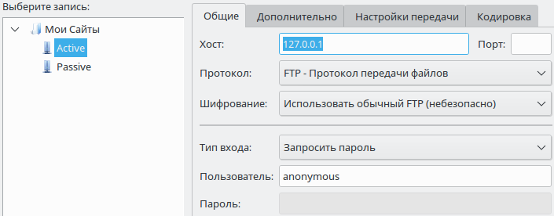
Зайдем через Active. Скачаем с сервера файл welcome.txt

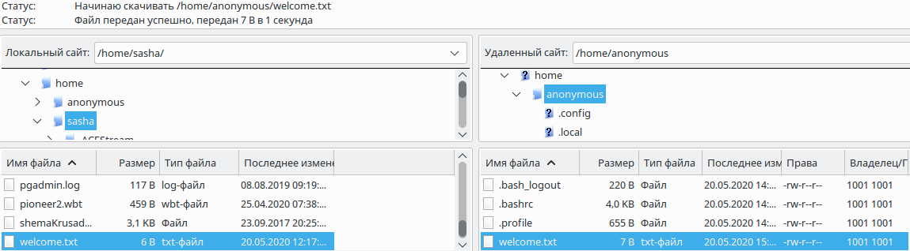
Перейдем в каталог incoming
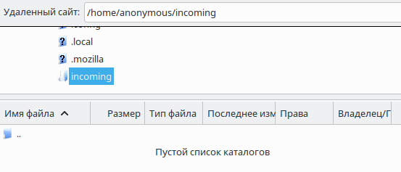
Создадим каталог sasha
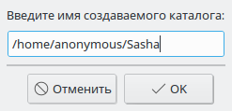
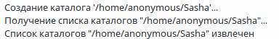

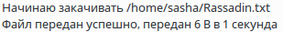

Запишем в каталог ранее созданный файл Rassadin.txt

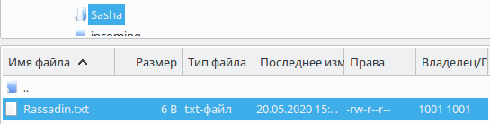
Удалим папку Sasha вместе с файлом внутри и отключимся от сервера.
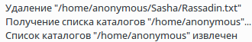

Удалим с компьютера файл welcome.txt
Теперь проведем аналогичные операции при подключении в пассивном режиме.
Зайдем через Passive. Скачаем с сервера файл welcome.txt

Перейдем в каталог incoming
Создадим каталог sasha

Запишем в каталог файл Rassadin.txt

Удалим папку Sasha вместе с файлом внутри и отключимся от сервера.

Запустим захват трафика FTP на 127.0.0.1 в wireshark, произведем подключение и отключение от сервера
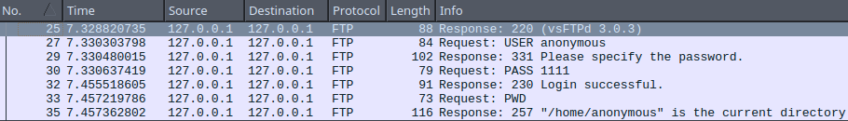
Построим Flow Graph по полученным данным.
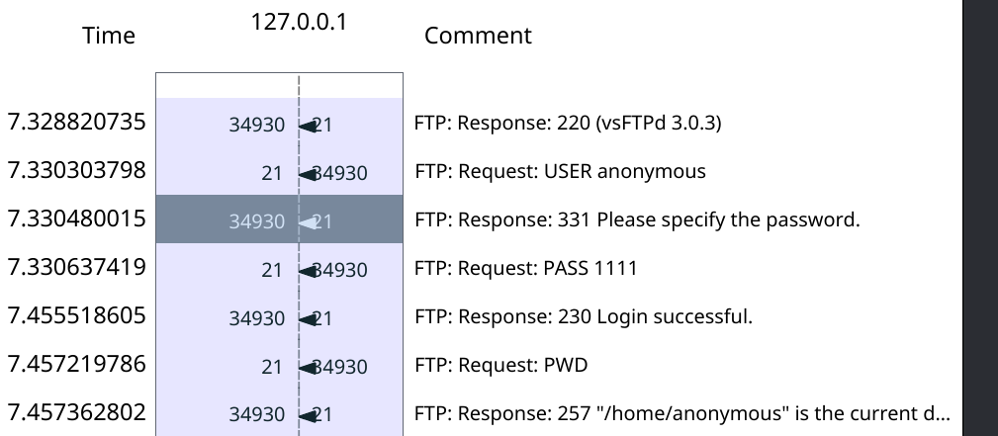
Проведем аналогичные операции в пассивном режиме, однако предварительно перезапустив fileZilla для того, чтобы сбросились все ранее установленные настройки и пришлось запрашивать их заново.
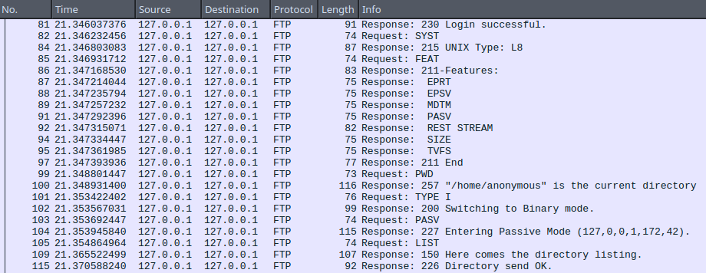
Flow Graph
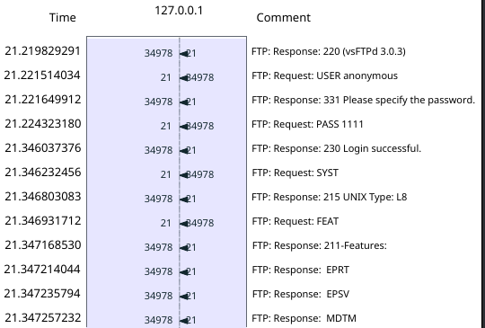
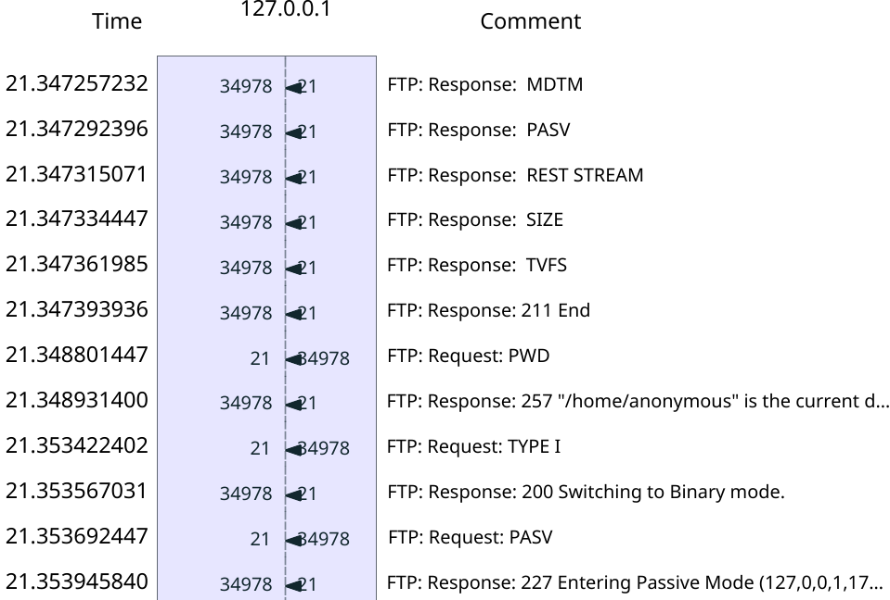

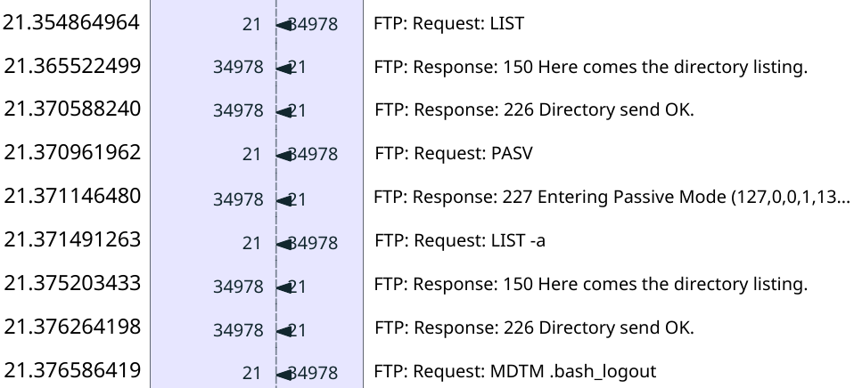
Вывод: В ходе выполнения лабораторной работы был изучен протокол FTP и получены базовые навыки по работе с ftp-клиентами

